«НОВАЯ ГАЗЕТА НА УРАЛЕ» ПОНЕДЕПЬНИК. №36 04.04.11

УРАЛ/ОБРАТНАЯ СВЯЗЬ

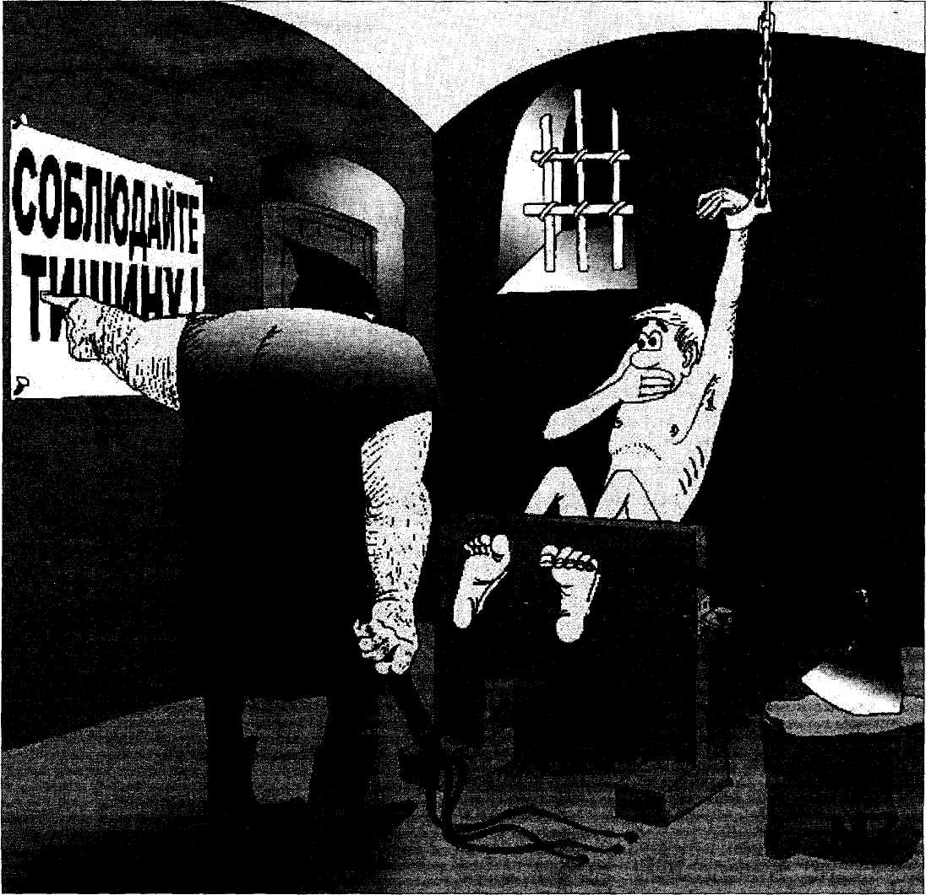
Дело о «пресс-хате»: шаг вперед с задержкой на год
Хочу рассказать читателям о том, как продвигается дело о «пресс-хате» (см. «Новую на Урале» за 24.07.09, 15.03.2010, 17.05.2010 и 19.08.2010). Думаю, это будет интересно тем, кого волнует работа наших правоохранителей и правоприменителей, кто изучает скрипучую бюрократическую машину.
Письмо Президенту
Около года назад, 22.04.10, я написал Президенту РФ, Д.А. Медведеву о том, как «расследуются» милицейские преступления в Свердловской области. В частности, я писал там: «Вот уже который год Артем Белолугов и его семья бьются, как рыба об лед, чтобы привлечь к ответственности старшего оперуполномоченного по особо важным делам Главного управления МВД по УрФО Валентина Иванова. Он, по словам Белолуговых, поместил Артема в «пресс-хату», где «красные» уголовники побоями и угрозами изнасилования заставляли его отказаться от обвинений в адрес Антона Иванова, сына высокопоставленного милиционера. Куда только они не обращались, а в ответ получают издевательские отписки, что во время пребывания в «пресс-хате» его жизни и здоровью ничто не угрожало.
«Проверки», как я понимаю, сводились к тому, что «проверяющие» опрашивали заключенных, бивших Белолугова. Те говорили, что и пальцем его не тронули, о чем «проверяющие» любезно сообщали потерпевшему.
Городской следственный отдел, куда обращались и Белолуговы, и я, попросту игнорирует неопровержимые факты. Например, в его последнем постановлении от 11.02.10 нет ни слова о том, что телесные повреждения, полученные Белолуговым в «пресс-хате», были зафиксированы в судебном протоколе.
Но больше всего меня возмущает суд. Сейчас дело Антона Иванова вторично рассматривает Октябрьский суд. Я в этом процесс являюсь представителем потерпевшего и вполне официально веду запись, хода процесса на диктофон. Тем не менее, судья Силантьева не стесняется фальсифицировать протоколы судебных заседаний, особенно, если речь заходит об отце подсудимого, старшем оперуполномоченном по особо важным делам Главного управления МВД по УрФО Валентине Иванове (он в этом деле проходит как свидетель).
Так, например, в ходе судебного заседания 10.09.09 свидетель Валентин Иванов заявил: «В декабре 2006 г. по секретной линии пришла информация из СИЗО-1, что отбывающий наказание гр. Белолугов умышленно оговаривает сотрудника милиции, отец которого является сотрудником гл. управления». На мой взгляд, это свидетельствует о том, что сокамерники Белолугова являлись агентами Валентина Иванова, который использовал свое служебное положение в интересах сына. Они позволяют понять ситуацию в «пресс-хате», оценить показания сокамерников Белолугова, которые фигурируют в деле как свидетели, а также показания самого Валентина Иванова. Однако судья Силантьева исключила эти слова из протокола. Кроме того, она «подкорректировала» слова Валентина Иванова о том, как «проверялись» жалобы родителей Белолугова в ГУ МВД по УрФО. Я направил ей замечания на протокол, однако они были отвергнуты с припиской «постановление обжалованию не подлежит».
Я не знаю, чем вызвано желание всех структур укрыть преступления, совершаемые в «пресс-хате», дать возможность «правоохранителям» и в дальнейшем использовать этот «инструмент беззакония. Мне кажется, пока «пресс-хаты» существуют, не может быть и речи о доверии к нашей правоохранительной И правоприменительной системам.

Ответ администрации
Долго гуляла моя жалоба по разным кабинетам. Первым желанием было отмахнуться от нее. Вот какой интересный «ответ» получил я от тогдашнего помощника полномочного представителя Президента РФ в УрФО В.И. Ульянова:
«Уважаемый Александр Борисович!
Ваше обращение, поступившее 23.04.2010 года в аппарат полномочного представителя Президента Российской Федерации в Уральском федеральном округе, рассмотрено.
Как видно из обращения, Ваши доводы неоднократно проверялись органами прокуратуры Свердловской области, а также были предметом судебного разбирательства в Октябрьском районном суде г. Екатеринбурга и Свердловском областном суде.
Разъясняю Вам, что в соответствии с требованиями статьи 120 Конституции Российской Федерации, статьям 1 и 5 Закона «О судебной системе Российской Федерации» суды осуществляют судебную власть самостоятельно, независимо от чьей бы то ни было воли, подчиняясь только закону.
В этой связи вмешательство полномочного представителя Президента Российской Федерации в деятельность суда также являлось бы недопустимым».
Пришлось мне разъяснить уважаемым господам, что я жалуюсь не в домоуправление, и даже не участковому милиционеру, а Президенту РФ. Что я, разумеется, до того исчерпал все средства на уровне области, но понимания не нашел. Потому и жалуюсь ему, что здешняя прокуратура не помогла. Что на самом деле предметом судебного разбирательства было дело Антона Иванова, а я пишу про его отца, Валентина Иванова. Ну, а попутно изложил и свои соображения о работе приемной Президента.
Мои аргументы были, вроде бы, приняты. Мне обещали ответить по существу. Но не отвечали. Я стал об этом напоминать. Мои напоминания почему-то пересылались в прокуратуру. Но прокуратура при всем желании не могла ответить на мое письмо от 22.04.10, поскольку она его не получала. Я снова пишу Президенту, напоминаю, что так и не получил ответа по существу. Мое заявление снова пересылают в прокуратуру...
В общем, обычный российский бардак. Другой на моем месте плюнул бы, но я — мужик вредный. Взял всю свою переписку с администрацией Президента, прокуратурой и прочим начальством, собрал ее в брошюру. И пошел с этой брошюрой на прием к заместителю полпреда Президента в УрФО Севрикову В.А. И на приеме я ему эту брошюру подарил. Вроде бы, подействовало.
Реакция прокуратуры
В начале февраля 2011 г. получаю копию письма Генеральной прокуратуры в областную. Там говорится: «В управление Генеральной прокуратуры Российской Федерации в Уральском федеральном округе поступили обращение полномочного представителя Президента Российской Федерации в Уральском, федеральном округе Винниченко НА. и жалоба Ливчака А.Б. на действия сотрудников Главного управления МВД России по Уральскому федеральному округу.
В связи с серьезностью приведенных доводов заместителем Генерального прокурора Российской Федерации Золотовым Ю.М. дано указание направить данное обращение Вам для организации проверки.
О результатах сообщите заявителю и представьте подробную информацию в управление Генеральной прокуратуры Российской Федерации в Уральском федеральном округе для доклада заместителю Генерального прокурора Российской Федерации и подготовки ответа полномочному представителю Президента Российской Федерации в Уральском федеральном округе в срок до 28.02.2011.»
А в начале марта получаю ответ областной прокуратуры:
«Прокуратурой области по поручению заместителя Генерального прокурора РФ Золотова Ю.М. рассмотрено Ваше обращение... по факту применения насилия к Белолугову А.С. ...
02.03.2011 по указанию прокуратуры области постановление об отказе в возбуждении уголовного дела от 11.02.2010отменено прокуратурой г.Екатеринбурга, материалы направлены руководителю следственного органа для производства дополнительной проверки.
В связи с ненадлежащим осуществлением надзора за принимаемыми следственным отделом по г.Екатеринбургу процессуальными решениями виновные лица привлечены к ответственности....
Заместитель прокурора области старший советник юстиции А.Ю. Чернышев»
В общем, дело, хоть и со скрипом, но все же сдвинулось с мертвой точки. Жаль только, что для этого понадобился целый год.
Александр Ливчак

